# Onderzoeks vragen Wooks (Boeken winkel)

1. Biedt de website abonnementen?
2. Bieden ze proefabonnementen aan?
3. Wat voor boeken verkoopt deze webshop?
4. Welke talen ondersteund deze webshop?
5. Wat is de gemiddelde prijs voor de boeken?
6. Welke kleuren gebruikt de website?
7. Wat voor font typen gebruikt de website?
8. Welk talen boekenverkoop de webshop?

American Book Store

1. Nee

2. Nee

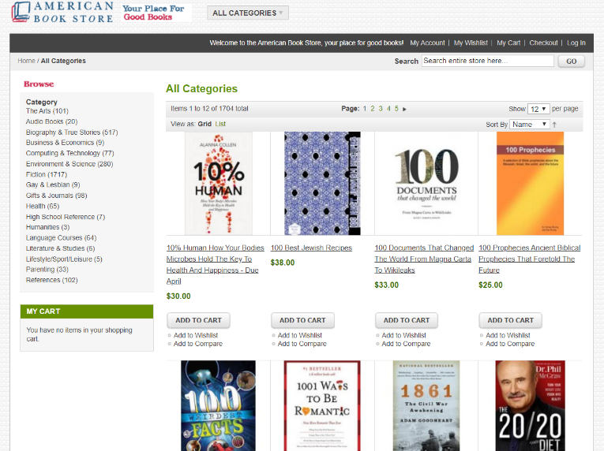3. De website verkoopt audio books en booken over Biography & True Stories, Business & Economics, Computing & Technology, Environment & Science, Fiction, Gay & Lesbian, Gifts Journals, Health, High School Reference, Humanities, Language Courses, Literature & Studies, Lifestyle/Sport/Leisure en over Parenting.

4. Alleen Engels

5. Prijzen zijn ongeveer 30$ per boek.

6. Grijs, donker blauw, rood, donker grijs en groen.

7. Arial en Helvetica.

8. Boeken in Engels.

The American Book Center

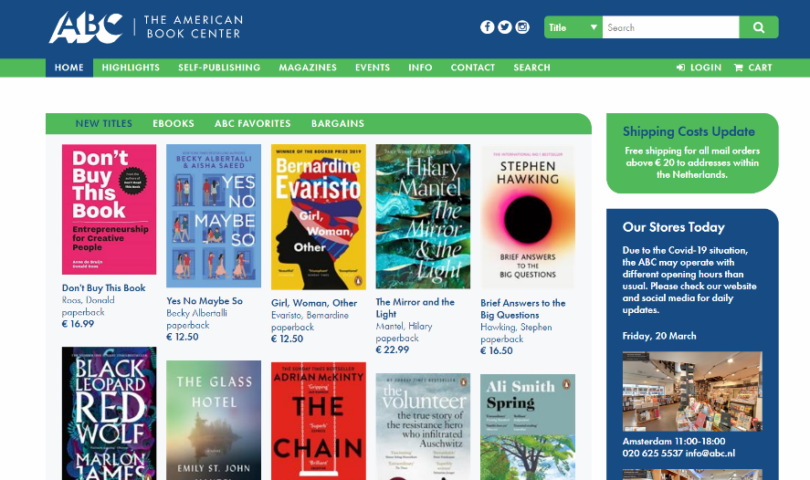

1. Nee

2. Nee.

3. Ebooks, new titles, magazines.

4. Engels.

5. Ongeveer 15euro per boek.

6. Groen, donker blauw en rood.

7. Futura PT.

8. Boeken in Engels.